Муниципальное бюджетное дошкольное образовательное учреждение «Образовательный комплекс – детский сад № 201»

«ПЕДАГОГИЧЕСКАЯ ТЕХНОЛОГИЯ»
«Метафорические ассоциативные карты как средство развитие эмоционального интеллекта детей дошкольного возраста»

Гертман Екатерина Львовна
заместитель заведующего по КР МБДОУ № 201
Дубовцева Александра Руслановна
Учитель – логопед МБДОУ № 201
Ижевск, 2022 год.
Актуальность.
В сoвременном обществе увеличивается число детей дошкольного возраста с нарушениями в поведении и развитии эмоционального интеллекта. Дети не могут распознать свои эмоции и чувства, понять чувства других, не умеют понимать настроение и внутреннее сoстояние, как свое, так и других людей. У многих детей появляется напряженность, занижена самооценка, дети становятся тревожными. Действие эмоций затрагивает все телесные процессы. Под воздействием эмоций происходят изменения в деятельности органов дыхания, кровообращения, пищеварения, желез внутренней секреции. Если, вовремя, не обратить внимание на нарушения в эмоциях, то это может перерасти в психосоматические заболевания, число которых увеличивается в последние годы.
Проблемой исследования эмоционально интеллекта человека занимались как западные исследователи Фрейд З., Джемс У., Кеннон У., Гербарт И. Ф Фестингер Л., так и отечественные научные деятели: психологи Выготский Л. С., Рубинштейн С. Л., Немов Р.С., Петровский А.В., Симонов П.В. Исследователи пытались дать объяснение, раскрыть специфику и особенности эмоционального интеллекта человека.
П. Сэловеем и Дж. Майером сделан вывод, что 80% успеха в личной жизни определяет уровень развития эмоционального интеллекта, и всего 20% - известный IQ – коэффициент интеллекта, измеряющий степень умственных способностей человека.
Этот вывод ученых перевернул в середине 90-х годов XX века взгляды на личностное развитие человека, его успеха и способностей. По их мнению, важнее, чтобы ребенок овладел способностями эмоционального интеллекта, чем совершенствование логического мышления и кругозора.

ОСНОВНАЯ ЧАСТЬ
Так что же такое эмоциональный интеллект?
«Эмоциональный интеллект (ЭИ) - способность осознавать чувства и эмоциональные состояния людей и себя самого, выражать их при помощи языковых средств, а также умение ими управлять» - пишет в своих работах И.Н. Андреева.
Для того, чтобы эмоциональный интеллект формировался правильно, по мнению С. И. Семенака, необходимо развивать способность различать базовые эмоции (радость, гнев, печаль, страдание и т. д.) и эмоциональные состояния по их внешнему проявлению (через мимику, жесты, позу), озвучивать их, при помощи речи, управлять эмоциями и чувствами.
Особую важность и актуальность развитие эмоционального интеллекта приобретает в дошкольном и младшем школьном возрасте, так как именно в этом возрасте формируются основные компоненты ЭИ (эмоциональные компетенции):
-Умение контролировать свои аффективные импульсы;
-Умение определять свои эмоции, чувства и описывать их;
-Способность использовать свои эмоции на благо себе и окружающим;
-Умение эффективно общаться с другими людьми,
-Способность распознавать и принимать чувства других людей;
-Развитие умения подбирать языковые средства для построения коммуникации (обсуждения чувств и эмоций друг друга)
- Способность к эмпатии.
Но как показывает практика, современные дети дошкольного возраста с трудом могут определять и выражать базовые эмоции и чувства. Связная речь современных детей также обладает рядом специфичных черт: ограниченность словарного запаса, ошибки в передаче логической последовательности событий, пропуски отдельных мыслей, трудности в овладении грамматическим строем в совокупности с особенностями восприятия обращенной речи. Такие особенности значительно затрудняют словесные высказывания детей о своих чувствах и переживаниях.
Цель данной педагогической работы – развитие эмоционального интеллекта детей дошкольного возраста.
Задачи:
- Научить детей дошкольного возраста определять базовые эмоции и чувства как свои, так и окружающих.
- Развивать умение отслеживать свои эмоции и чувства в течение дня, в моменте.
- Сформировать способность говорить о своих эмоциях, чувствах и переживаниях.
- Подобрать эффективные приемы для управления детьми своими эмоциональными состояниями.
- Привлечь родителей (законных представителей) к работе по развитию эмоционального интеллекта их детей.
Так как развитие ЭИ требует не только осознавания и опознания как своих, так и чужих эмоций, но и достаточного уровня развития речи, работа предполагает участие таких специалистов, как педагог-психолог и учитель-логопед. Этот факт в свою очередь обуславливает выбор соответствующего инструмента для развития эмоционального интеллекта.
Одним из таких действенных и экологичных инструментов работы с детьми и родителями по развитию эмоционального интеллекта являются метафорические ассоциативные карты (МАК).
Метафорические ассоциативные карты – это набор картинок величиной с игральную карту или открытку, изображающих людей, их взаимодействия, жизненные ситуации, пейзажи, животных, предметы быта, абстрактные картины. Метафорические ассоциативные карты могут использовать любые педагоги ДОУ и родители (законные представители) воспитанников. В данной работе отображается опыт использования МАК в работе педагога – психолога и учителя – логопеда для развития эмоционального интеллекта воспитанников шестого года жизни в группе для детей с тяжелыми нарушениями речи.
Можно ли отнести такой необычный инструмент к современным игровым технологиям? Метафорические карты позволяют ребёнку создать такое игровое пространство, где он почувствует себя и героем, и создателем, и изобретателем.
Преимущество работы с этим инновационным, доступным, ярким и креативным материалом в психологической коррекции заключается в том, что работа с использованием метафорических ассоциативных карт позволяет педагогу – психологу:
- Снять психологическое и эмоциональное напряжение;
- Обойти внутренне сопротивление и рациональное мышление (для взрослых участников коррекционной работы);
- Создать атмосферу безопасности и доверия;
- Позволяет проговорить проблемную ситуацию, что само по себе уже несёт эффект коррекции;
- Позволяет ребёнку создать и прожить ситуации в прошлом, настоящем и будущем;
- Запускает механизмы поиска внутренних ресурсов, поиска механизма выхода из критической ситуации.
- Позволяет психологу наглядно увидеть картину любых межличностных отношений, то есть являются ещё и прекрасным диагностическим материалом.
Учителю – логопеду:
- Выстраивать наглядную и четкую последовательность событий.
- Актуализировать и систематизировать словарный запас, называя эмоции и чувства своими именами, используя разные оттенки значений.
- Повышать мотивацию к речи, за счет яркой наглядности материала.
- Развивать умение «проигрывать» ситуацию и внутри игры создавать собственные высказывания, не опираясь на заданные шаблоны речи.
- Совершенствовать речемыслительную деятельность детей, побуждая к сравнению и анализу.
ПРАКТИЧЕСКАЯ ЧАСТЬ
1 Этап. Диагностика. 02.09.2021-15.09. 2021 год.
На первом этапе работы с МАК картами была проведена диагностика состояния эмоционально-волевой сферы и связной речи у воспитанников группы с тяжелыми нарушениями речи.
Педагогом – психологом диагностика и развитие эмоциональной сферы ребенка предполагает выделение следующих параметров:
- Адекватная реакция на различные явления окружающей действительности.
- Дифференциация и адекватная интерпретация эмоциональных состояний других людей.
- Широта диапазона понимаемых и переживаемых эмоций, интенсивность и глубина переживания, уровень передачи эмоционального состояния в речевом плане, терминологическая оснащенность языка.
- Адекватное проявление эмоционального состояния в коммуникативной сфере.
Учителем-логопедом оценивались такие компоненты порождения связного высказывания как: мотивация к речи, отбор содержания высказывания, построение программной последовательности высказывания, выбор лексико-грамматического оформления, а также восприятие и обработка поступающей информации в диалогической речи.
Результаты диагностики.
По результатам диагностики педагога – психолога было выявлено, что у всех детей экспериментальной группы наблюдается следующая картина:
Тест тревожности для воспитанников 4-7 лет Тэммл Р. показал:
У 72% группы высокий индекс тревожности – выше 50%
28% группы имеет средний индекс тревожности – от 25-50%
Методика «Волшебная страна чувств» Авторская - Т. Грабенко, Т. Зинкевич-Евстигнеева, Д. Фролов показала:
У 58% воспитанников психоэмоциональное состояние определяется – ниже нормы
У 42% воспитанников психоэмоциональное состояние определяется – норма.
Методика «Развитие эмоций дошкольников» Л.П. Стрелковой показала:
Выразительность (эмоциональность) речи
Высокая | Средняя | Низкая
9% | 30% | 61%

Понимание ребенком эмоциональных состояний других людей
Высокий уровень | Средний уровень | Низкий уровень
4% | 27% | 69%

Понимание ребенком своего эмоционального состояния
Высокий уровень | Средний уровень | Низкий уровень
4% | 23% | 73%

Вывод: у большинства обследуемых воспитанников наблюдается повышенная тревожность и нечуствительность к распознаванию эмоциональных состояний как своих, так и чужих. Воспитанники путают название базовых эмоций, часто не могут определить какая эмоция предъявлена для распознавания, не могут описать словами испытываемые чувства как свои, так и предлагаемых персонажей, героев или других детей.
Диагностика воспитанников учителем – логопедом выявила специфичные особенности развития связной речи:
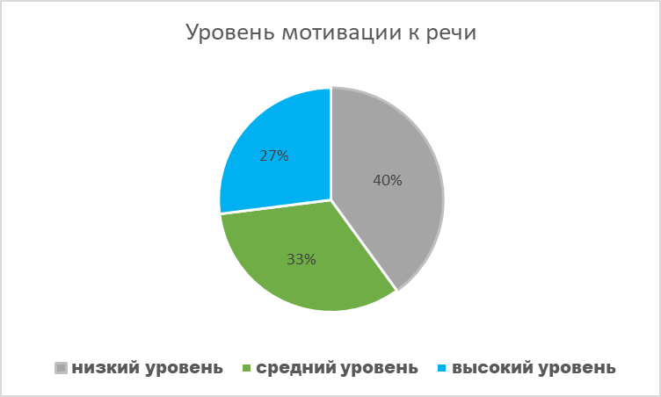
У 40 % детей группы снижена мотивация к составлению связного высказывания. Это может быть связано с недостаточной сформированностью словарного запаса, предыдущим негативным опытом составления высказывания и т.д.
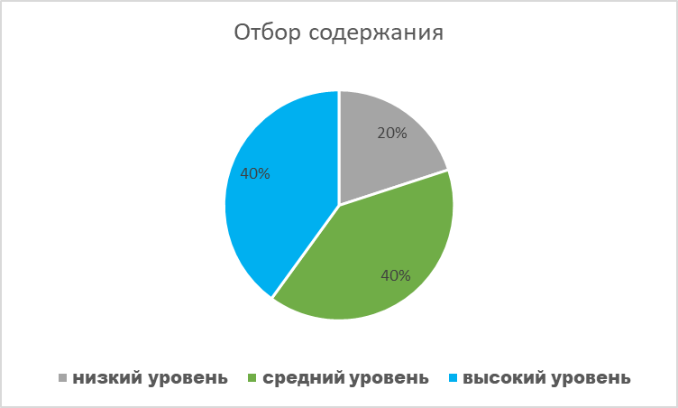
У 20% детей экспериментальной группы выражены трудности при отборе содержания. Для составления высказывания они часто акцентируют внимание на незначительных деталях, упуская при этом основное содержание рассказа.
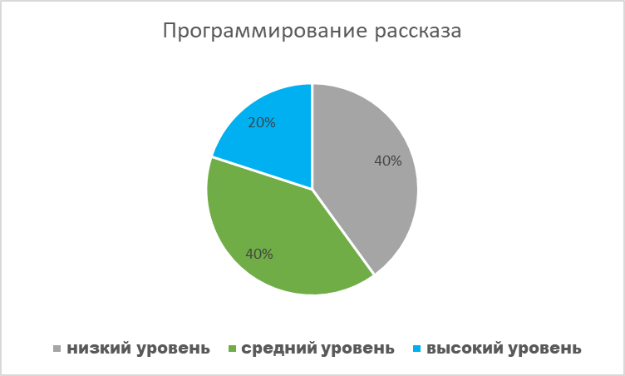
Программирование высказывания нарушено у 40% детей экспериментальной группы. Им тяжело выстраивать логику и последовательность событий внутри рассказа, они могут добавлять или упускать части текста, терять нить повествования, в процессе составления рассказа.
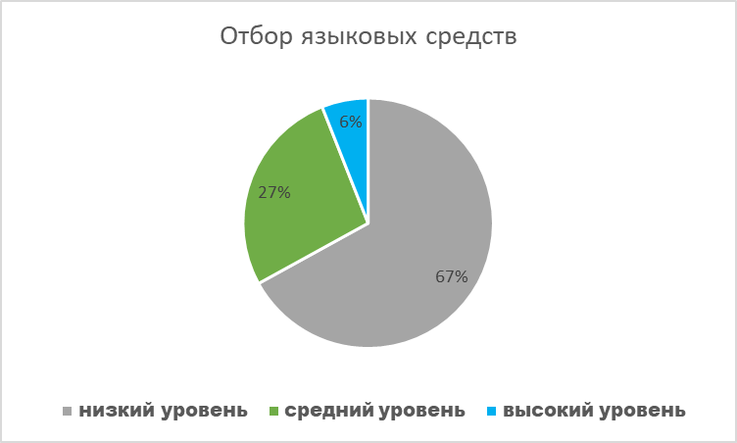
При этом 67% детей имеют трудности подбора лексико-грамматических средств для оформления высказывания. Они испытывают стойкие трудности актуализации слов, проявляющихся в виде пауз, переборов слов, замен. Что в свою очередь может быть обусловлено недостаточной сформированностью семантических полей. Также дети допускают ошибки при согласовании слов между собой и употреблении предложно-падежных конструкций.

2 Этап. Развитие эмоционального интеллекта и связной речи воспитанников через применение МАК. 16.09.2021 – 12.05.2022
После проведение этапа диагностики и постановки промежуточных задач, началась непосредственная работы с МАК картами, как основным инструментом для развития эмоционального интеллекта и связной речи.
В работе с детьми дошкольниками используются несколько комплектов метафорических ассоциативных карт: колода «Роботы» автора Татьяны Ушаковой, колода «Шкатулка доброго волшебника» автора Т. Зинкевич – Евстигнеевой, И. Куликовой, колода «Из сундука прошлого» авторы Г. Кац, Е. Мухаматулиной, колода «Дружок» автор И. Фёдорова.
Каждая из этих колод несёт свою коррекционную направленность, а также предназначена для своей категории пользователей. Хотя каждую из них можно использовать с интеграцией друг в друга, в зависимости от коррекционных задач или направления диагностического исследования.
Работа по развитию эмоционального интеллекта с помощью МАК проходила следующим образом:

Форма работы | Количество раз в неделю | Кто проводит | Содержание работы:
Индивидуальная | 1 | Педагог - психолог | -Диагностика эмоционально – волевой сферы  -Изучение базовых чувств и эмоций  -Изучение способов выражения эмоций
Подгрупповая | 1 | Педагог – психолог  Учитель - логопед | -Составление описательных рассказов
Групповая | 1 | Учитель – логопед  Педгог - психолог | -Обобщение пройденного материала  -Игры на развитие ЭИ

Индивидуальная работа педагога – психолога по формированию эмоционального интеллекта заключалась в:
- Изучении и закреплении с воспитанниками базовых эмоций и чувств.
- Изучении и закреплении способов выражения базовых эмоций и чувств.
- Поиске возможных вариантов выражения агрессии, гнева, злости.
- Отработке корректных способов выражения агрессии, гнева, злости в коллективе сверстников.
- Проведение детско – родительских встреч.
Индивидуальная работа учителя – логопеда состояла в:
- Определении индивидуальных особенностей речи
- Выборе конкретных приемов для оказания посильной и эффективной помощи воспитанникам
Совместная работа педагога – психолога и учителя – логопеда состояла в:
- Проведении коррекционно-развивающей работы с использованием МАК карт.
- Консультировании родителей по вопросам развития эмоционального интеллекта и связной речи.
Внедрение данной педагогической технологии проходило в течение 8 месяцев.
3 Этап. Анализ полученных результатов на основе повторной диагностики.
13.05.2022-24.05.2022
Повторная диагностика развития эмоционально – волевой сферы и состояния связной речи воспитанников, шестого года жизни группы детей с тяжелыми нарушениями речи выявила следующие значительные улучшения:
Снижение общей тревожности воспитанников на 30%
Уровень развития психоэмоциональной сферы увеличился на 20 %
Улучшилась выразительность передачи эмоций (демонстрации) на 25-30%
Улучшилось понимание эмоциональных состояний других на 25-30%
Улучшилось понимание своих эмоциональных состояний 26%

Параметры диагностики | Н.г. | К.г. | Н.г | К.г. | Н.г. | К.г
Уровень тревожности | Высокий |  | Средний |  | Низкий
 | 72% | 47% | 28% | 53% | - | -
Развитие психоэмоционального состояния | Ниже нормы |  | Норма
 | 58% | 34% | 42% | 66%
Выразительность передачи эмоций | Высокий |  | Средний |  | Низкий
 | 9% | 22% | 30% | 74% | 61% | 4%
Понимание эмоциональных состояний других | Высокий |  | Средний |  | Низкий
 | 4% | 28% | 27% | 54% | 69% | 18%
Понимание своих эмоциональных состояний | Высокий |  | Средний |  | Низкий
 | 4% | 31% | 23% | 62% | 73% | 7%

Оценивая развитие связной речи, также можно говорить о положительной динамике. Мотивация детей к речи значительно выросла. Дети редко стали проявлять речевой негативизм. Начали активно и охотно вступать в коммуникацию как со сверстниками, так и со взрослыми.
При отборе содержания можно отметить что дети стали реже допускать отступления от основной мысли рассказа, легче отделять главное от второстепенного. Выстраивая логику и последовательность частей рассказа дети гораздо реже допускали смысловые ошибки. Дети стали более уверенны при выборе языковых средств для оформления рассказа. Однако ввиду индивидуальных особенностей развития речи некоторые трудности еще сохранились.
Из результатов диагностики можно сделать вывод, что использование метафорических ассоциативных карт для развития интеллектуального развития дошкольников очень эффективно и целесообразно. Так как исследуемые показатели значительно улучшились за 8 месяцев внедрения данной педагогической технологии.
Так же можно сказать о высокой заинтересованности родителей (законных представителей) воспитанников в продолжении внедрения данной педагогической технологии для развития эмоционального интеллекта детей, так как психологический климат внутри семьи так же изменился в положительную сторону (по отзывам родителей).

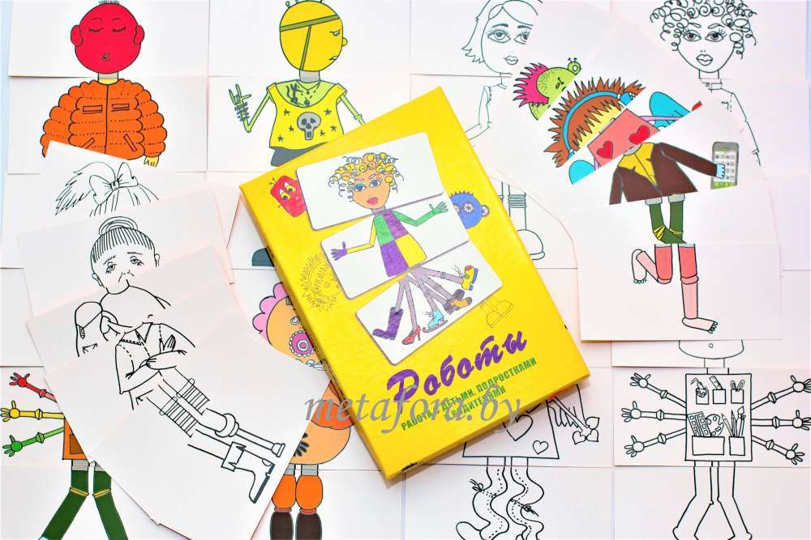
Приложение

Вариант работы с МАК – колодой «Роботы»
« Создание хорошего и плохого робота»
Вопросы к ребёнку во время его работы над образами перекликаются с известной проективной методикой « Несуществующее животное»:
- Где живут твои роботы?
- С кем они живут?
- Какие предметы или части тела нужны роботу, чтобы чувствовать себя счастливым (любимым, нужным)?
- Как любят проводить время, чем заниматься?
- Зачем этому роботу такая голова( туловище и ноги)?
- Какая часть в роботе самая сильная (слабая)?
- Где робот берёт энергию?
- Что бы ты хотел изменить в этом роботе?
В этот момент ребёнок может подобрать замещающую деталь, или нарисовать выбранным материалом (идёт коррекция).

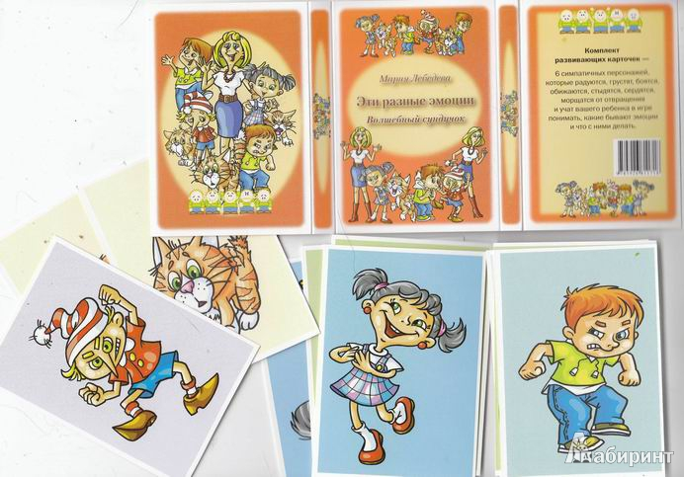

Вариант работы с колодой «Сундучок эмоций»

  - «Пасьянс»
Предложите ребенку вытянуть из колоды карту. Посмотрите кто на ней нарисован. Попросите ребенка описать, что испытывает этот персонаж и назвать эмоцию. Предложите ребенку вытянуть еще пару – тройку карточек и выполнить такое же задание.

  - «Подарок на день рождение»
Выберете из колоды грустных персонажей. Расскажите детям, что они печалятся, потому что их никто не поздравлял с днем рождения.
Предложите ребенку придумать какие подарки развеселят персонажей.

Варианты работы с любой МАК – колодой

Игра «Жестовые этюды»
На столе выкладываются картинки, сходные по сюжету. Игроку предлагается пантомимой передать содержание картинки, которую группа не видит. Любой, кто понял, о чем речь, может найти загаданную картинку из нескольких. Если не угадал, пантомима продолжется.
Вариант для группы: картинку молча показывает одна группа другой.

Игра «Рассказывание историй»
1.Предложите ребенку вытянуть карту из сюжетной колоды, попросите его, глядя на карту, рассказать историю: «Однажды…» Историю можно сочинить по 1 карте, можно добавлять другие.
2. Предложите ребенку вытянуть 3 карты, рассмотреть их и положить в ряд, не обязательно в порядке вытягивания. Затем попросите рассказать историю, основываясь на картах: начинать следует с первой карты, основной сюжет составить из второй и закончить третьей.
3. Сочинение коллективных историй. Дети садятся за круглый стол и каждому участнику дается карточка изображением вниз. Первый участник раскрывает свою карточку и начинает рассказ. Карточка является опорным инструментом для начала рассказа. Следующий участник открывает свою карточку и продолжает рассказ. Таким образом создается общий рассказ. Когда круг замыкается, первый участник берет из лежащих посередине стола карточек любую закрытую карту и продолжает рассказ. Рассказ продолжается до тех пор, пока кто-нибудь из участников не поставит логическую точку в завершении рассказа.
4.Все карты можно использовать для рисования. Предложите ребенку вытянуть карту и положите ее на листок бумаги. Попросите ребенка дорисовать изображение, представляя, что карта – это лишь часть большой картины. Затем ребенок рассказывает историю, основываясь на том, что он нарисовал.
Отмечу, что дети очень любят работать с МАК, с удовольствием рассматривают и выбирают картинки. Каждый специалист может найти собственное применение картам. Потому что карты не требуют какой-то особой трактовки и расшифровки, работая с ними, нужно только уметь слушать и понимать себя. Большое спасибо за участие в мастер-классе, надеюсь, что мне удалось справиться со своими задачами: познакомить вас с метафорическими ассоциативными картами и научить работать с некоторыми ее техниками.

Список использованных источников:
- Буравцова Н.В. Использование ассоциативных карт в работе с детьми и подростками / Генезис, - 2017.,- 200 с.
- Воробьева В.К. Методика развития связной речи у детей с системным недоразвитием речи/ Астрель, -2016, -213с.
- Гвоздев А.Н. Вопросы развития речи /Педагогический базис, 2011 – 280с.
4. Кац Г. Метафорические карты: Руководство для психолога / Г. Кац, Е. Мухаматулина. – М.: Генезис, 2013. – 160 с.
5. Толстая С. Метафорические ассоциативные карты в семейном консультировании / С. В. Толстая. – М.: ООО «Вариант», 2019.- 260с.
6. Морозовская Е. Мир проективных карт: Обзор колод, упражнения, тренинги / Е. Морозовская. – М.: Генезис, 2014. – 168 с.

